Правила пожарной безопасности должен знать каждый и не только взрослый, но и ребенок. Поэтому сотрудники Отдела надзорной деятельности и профилактической работы Центрального района УНДПР ГУ МЧС России по Санкт-Петербургу с радостью общаются и проводят игры и тематические мероприятия, связанные с пожарной безопасностью, в дошкольных образовательных учреждениях.
21 августа 2017 года государственные инспектора Центрального района по пожарному надзору Кузьминова Юлия Николаевна и Кузьминов Александр Васильевич посетили детский сад № 81, расположенный по адресу: СПб, Саперный пер., д. 2, ребята были удивлены прибытию сотрудников МЧС, очень внимательно слушали их и рассматривали плакаты, на которых красочно нарисованы и в доступной для детей форме показаны правила пожарной безопасности. Приятным сюрпризом сотрудникам МЧС было то, что в таком маленьком возрасте ребятишки уже знают, что при пожаре надо звонить 01 и 112, а также некоторые ребята даже знают, что при задымление нужно использовать влажную повязку и дышать через нее, и рассказали какими качествами должен обладать пожарный. Также ребятам была показана фотовыставка, посвященная о работе пожарных и спасателей.
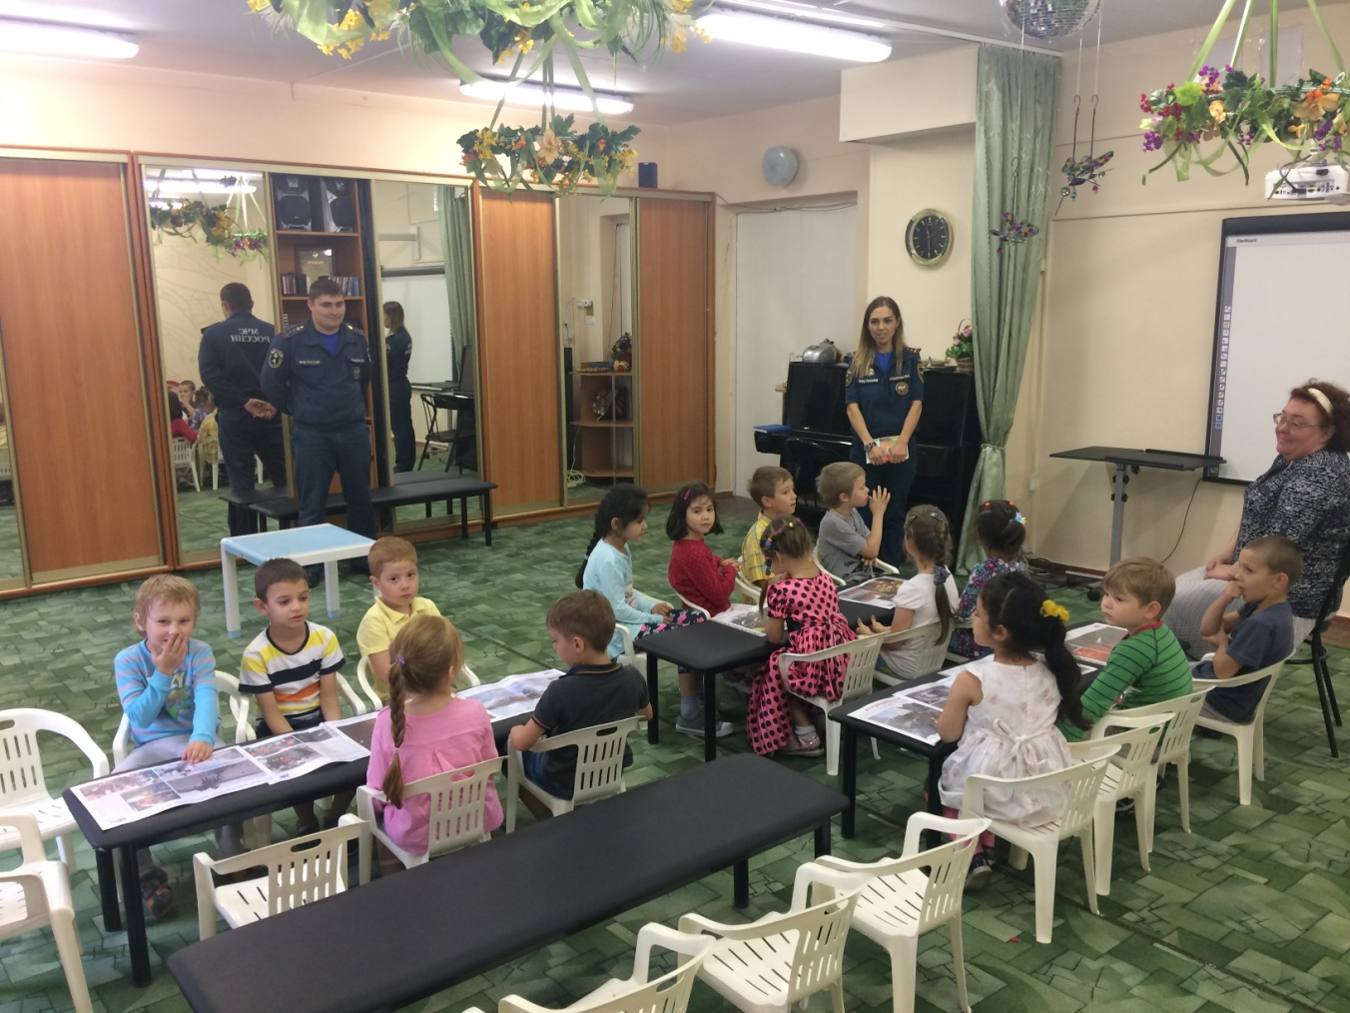

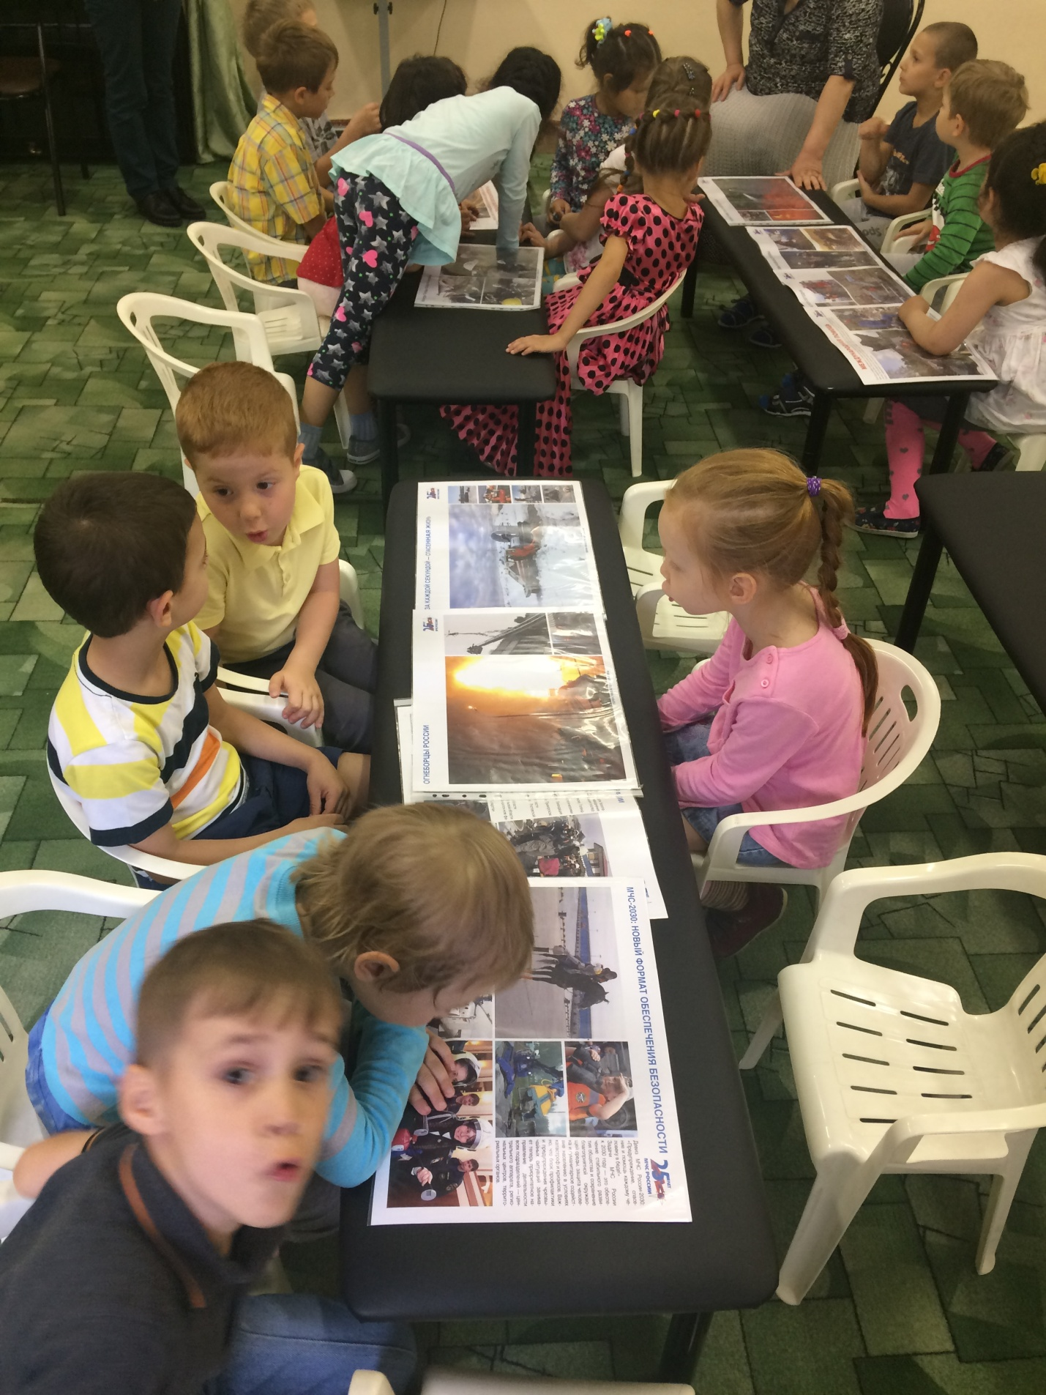

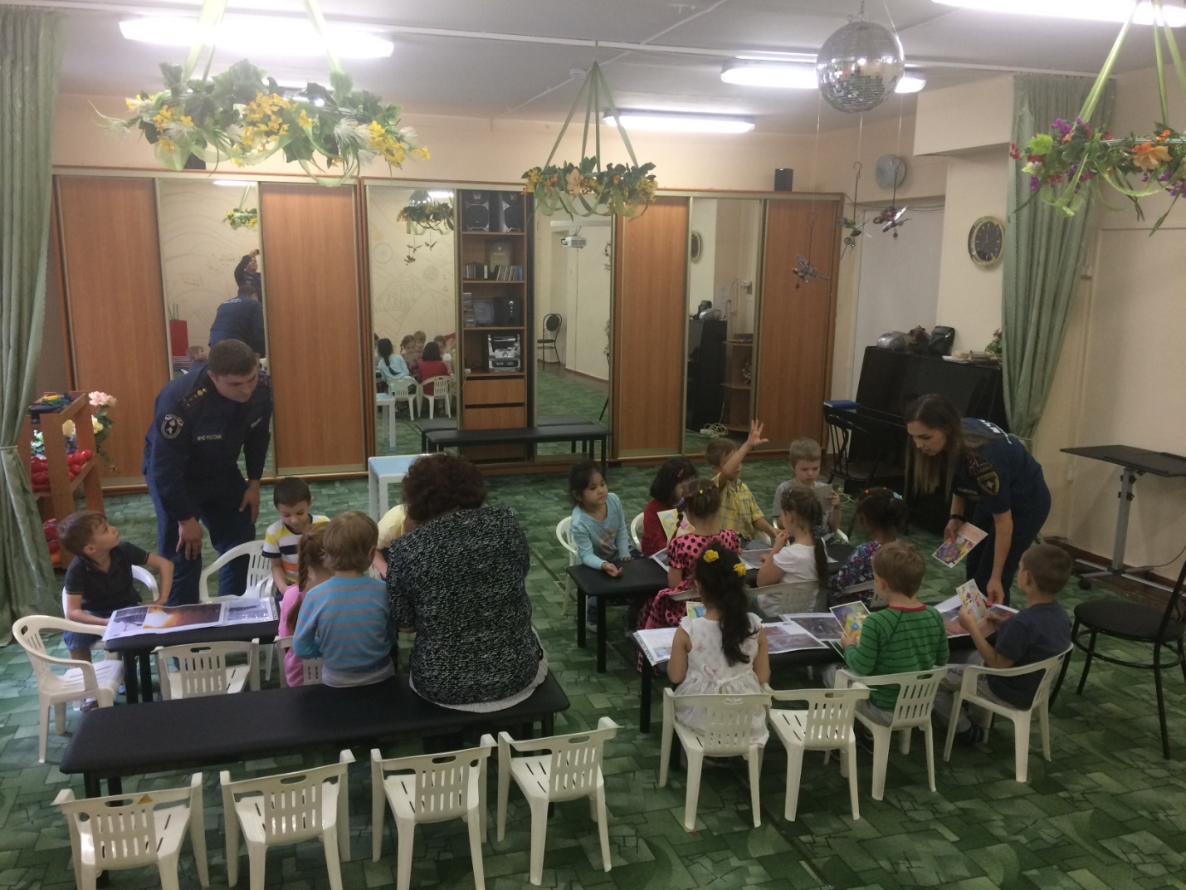

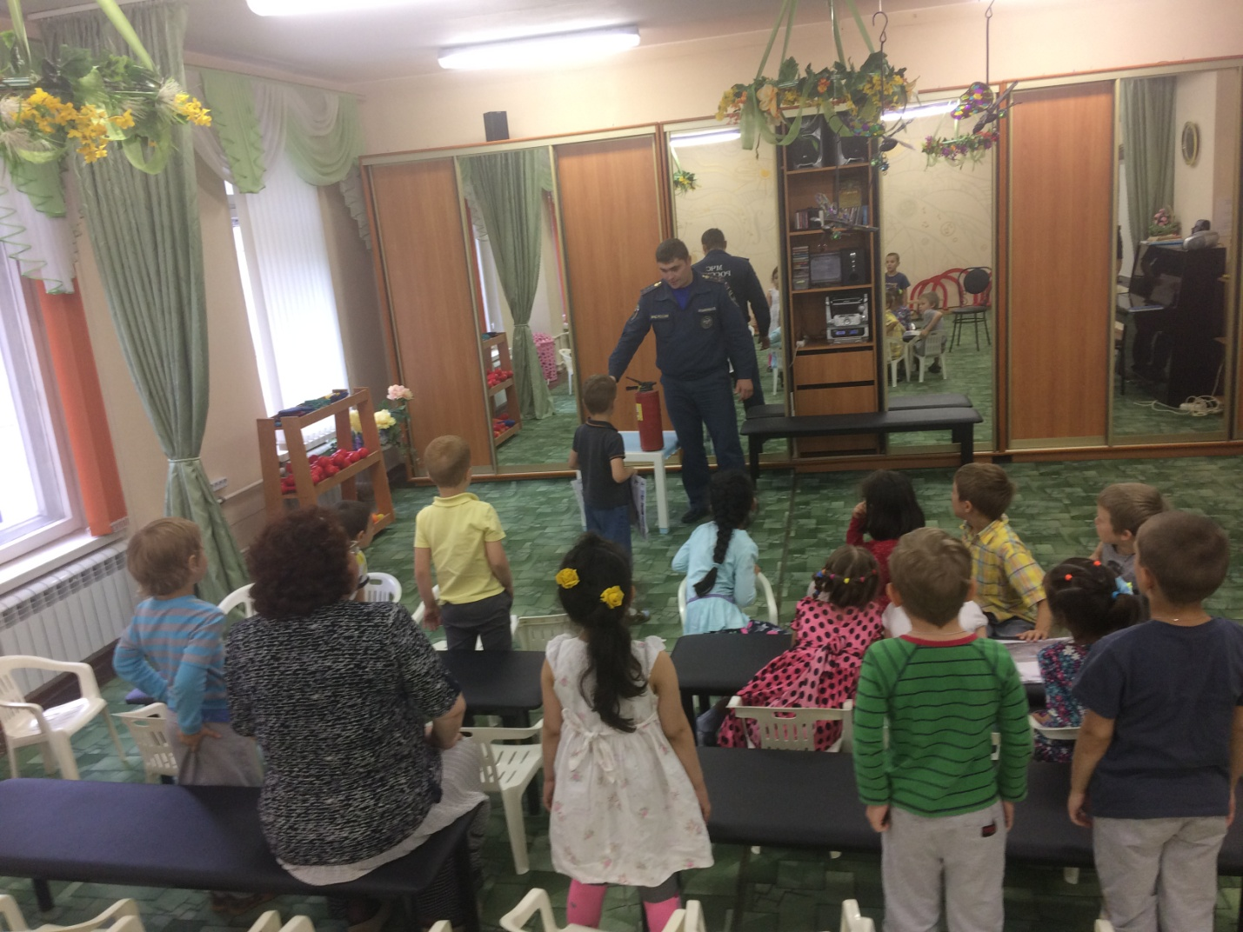
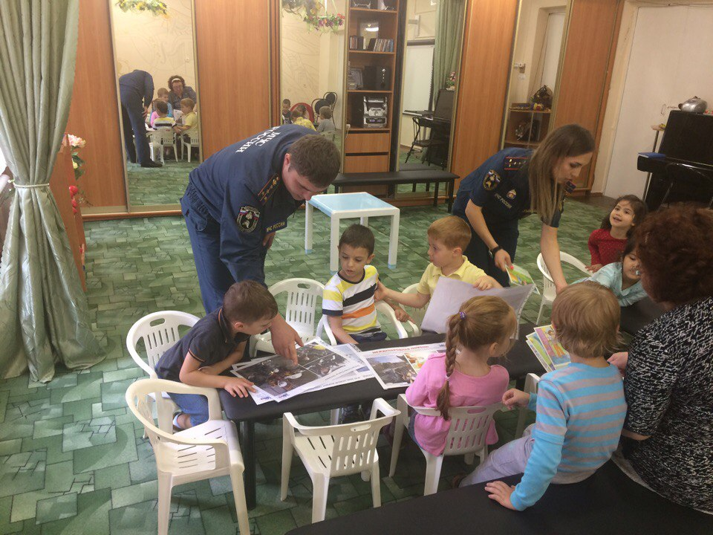

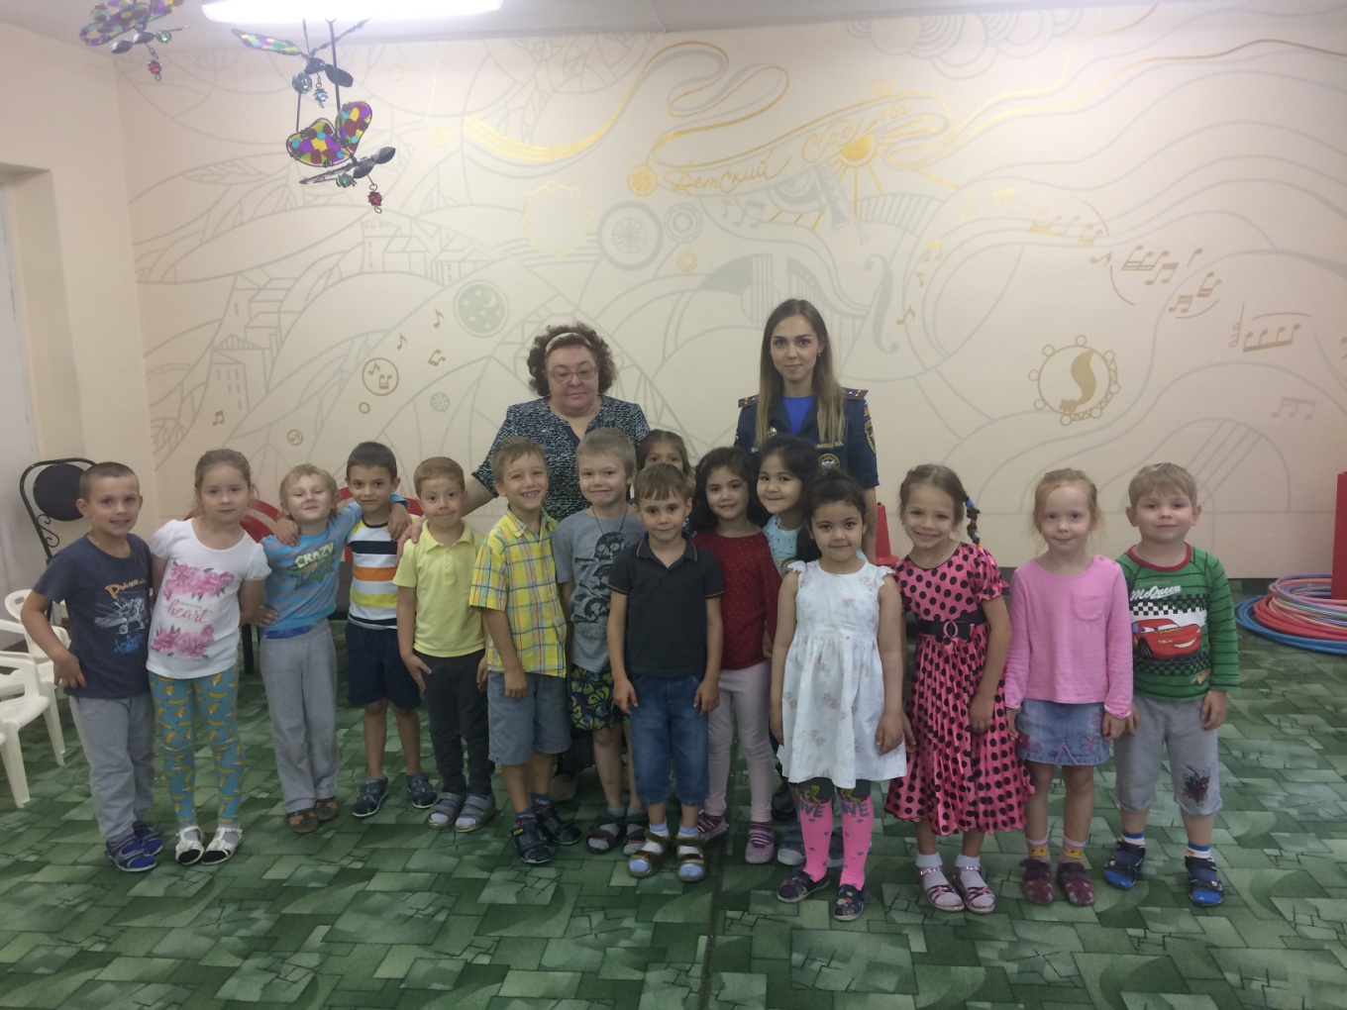
ОНДПР Центрального района
23.08.2017

